“十六巧板”app设计文案
您好，这是我们暂时为您的“十六巧板”游戏拟定的设计文案。
根据您的功能需求，该游戏被定义为一款创意性质的，可以由每一个玩家做图谱共享的【休闲】+【社交】类app。
这款游戏的亮点应该在于，开动每一个玩家的想象力，用有限的图形，组合出无限的创意。但在游戏前期，有足够的预设图谱，来供玩家体验、入门是很重要的。幸运的是，您拥有大量的图谱，甚至您的父亲是这个游戏的创始者，我对此感到震撼与钦佩，这是您与我们最大的优势！
我们为你的app设想了一下几个主要功能模块：
- 创意图谱。由您以及热心的玩家，向我们的服务器后台提交你们设计的图谱，展示在app的一个类似“艺术画廊”的区域，提供给玩家照图谱拼图、给图谱评论，并依据玩家的评论，为图谱做人气、美观、创意、难度等排名。
- 动手挑战。每个玩家都可以进行十六巧板拼图挑战，并会记录他们完成的时间，以擂台挑战的形式带动每个玩家的积极性。同时还会据此评选图谱的困难程度。
- 自由创意。玩家可以利用十六巧板的基本形状，任意的组合拼接出美丽的图案，最大程度的发挥玩家的想象力。优秀的作品又可以作为图谱上传，带动十六巧板的游戏活力。
- 社交分享。允许玩家将自己拼出的图案，或者自己挑战图谱的记录，分享在朋友圈，带动玩家的积极性，同时也算对十六巧板的宣传。

下面这张图，简要说明了我为您的这款游戏设计的概念上的模型，以及数据化的描述。您看不懂也没有关系，我们可以提供可视化的图谱制作器，供您上传您的图谱。但若能看懂，会非常有利于您对我们之后的工作的理解与认同：
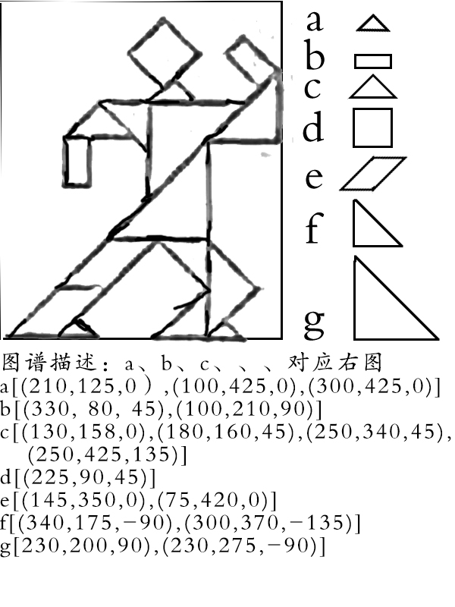
（简要说明：图中，将十六巧板拆分为了数个基本的形状，由小到大分别进行了a、b、c、、、的编号。这样之后，每张图谱都可以很容易的通过这些形状的位置来表示。如您所见，每个形状的位置由三个数值确定，分别是该形状在水平横轴上的坐标、垂直竖轴上的坐标，以及其旋转的角度）

